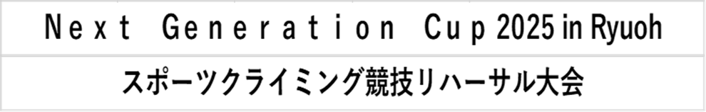

|  |  |  |  |  |  |  |  |  |
| --- | --- | --- | --- | --- | --- | --- | --- | --- |
| チーム名  都道府県名  種別 | （　　　　　　　　　）都 道 府 県　　　　　　　　　　　　　　　　〇で囲む  　　　　　　　　　　　　　 　（ 少年男子 ・少年 女子 ） | | | | | | | |
| ナンバー・番 |  | | -１ | |  | | -２ | |
| ふりがな |  | | | |  | | | |
| 氏　　　名 |  | | | |  | | | |
| グレード | リード | | ボルダー | | リード | | ボルダー | |
| オンサイト |  | オンサイト |  | オンサイト |  | オンサイト |  |
| レッド  ポイント |  | レッド  ポイント |  | レッド  ポイント |  | レッド  ポイント |  |
| 過去の大会  での  主な成績 |  | | | |  | | | |
| 選手自己ＰＲ  ・今回大会への  意気込み、目標  ・スポーツクライミングに懸ける思いなど |  | | | |  | | | |
| 帯同者  （監督）  からの  コメント |  | | | |  | | | |

参加選手プロフィール用紙

＊ナンバー番は、必ず参加申込書や選手・帯同者（監督）確認カードのものと同一にして下さい。

＊グレードは、必ず記載してください。

＊この情報は、わたＳＨＩＧＡ輝く国スポ2025スポーツクライミング競技リハーサル大会以外では使用しません。

＊本紙が未提出の場合は、県名、選手名等の最小限の紹介に留めます。